Tam Metin Bildiri / Proceeding Paper

|  |  |  |
| --- | --- | --- |
|  | **BAİBÜİLEF-İG**  **Bolu Abant İzzet Baysal Üniversitesi İletişim Fakültesi İletişim Günleri**  Bolu Abant İzzet Baysal University Faculty of Communication Communication Days  *2025, X(YY): 1-16* |  |
| **Yönetsel Başarıda Tasarım Odaklı Düşünme Yaklaşımı**  Design Thinking Approach in Managerial Success  **Emre Tandırlı****1**    **Geliş Tarihi (*Received*):** xx.xx.2025 **Kabul Tarihi (*Accepted*):** xx.xx.2025 **Yayın Tarihi (*Published*):** xx.xx.2025 | | |
| **Öz:** ‘Tasarım odaklı düşünme’ kavramı günümüzde ürün ve hizmetlerin temel kalite ölçütleri arasında yer almaktadır. Yaşamımızı kolay, kullanışlı ve estetik kılan tüm ürün ve hizmetlerde tasarım odaklı düşünme yaklaşımı söz konusudur. Fakat nasıl oluyor da bugün küresel ölçekte bazı büyük firmalar karlılık oranlarını sürekli yükseltiyor, sürekli büyümeye devam edebiliyorlar? Bu araştırmada yönetsel başarıda tasarım odaklı düşünme yaklaşımının öneminin ve inovasyonu sürdürülebilir hale getirilebilmenin yönetsel başarıya etkisinin ortaya konulması amaçlanmaktadır. Bu konudaki araştırmalar, istatistik veriler ışığında, tüketiciyi iyi anlayabilmek için empati yöntemi, sürekli güncellenen, gündelik yaşamımızdaki problemlerin tespitine yönelik çalışmalar, inovasyon, yaratıcılık, fikir geliştirme, buluş, protip, test aşamaları vb. süreçler bakımından kalıcı, sürdürülebilir çözümlerin, dolayısı ile başarının formülünün irdeleneceği yöntemler uygulanacaktadır. Ulaşılan bulgular ışığında, Google, Apple, Samsung, M3 vb. her biri farklı iş alanlardan büyük firmaların, küresel ölçekte elde etmiş oldukları başarıları sadece tasarım odaklı düşünme aşamalarını yerine getirmiş olmaları sayesinde değil, aynı zamanda yeni, ilk olanı, buluş niteliğindeki fikirleri hayata geçirebilmeleri sayesinde sağladıkları anlaşılmaktadır. Bu inovatif yaklaşımın sürdürülebilir bir talep + arz oluşturulması bakımından firmalar aynı zamanda sürekli yeni yönetsel stratejiler geliştirmektedirler. Sonuç olarak bugün 400 milyar dolar yıllık ciro ile Apple, 50 000 den fazla ürünü piyasaya süren 3M ve Çin’den yükselen Huawei 100 milyar dolara yaklaşan yıllık ciro elde ederek başarı için tasarım odaklı düşünme yaklaşımına örnek teşkil etmektedirler.  **Anahtar kelimeler:** Yönetim, Tasarım, İnovasyon.  **&**  **Abstract:** The concept of 'design-oriented thinking' is among the basic quality criteria of products and services today. A design-oriented thinking approach is used in all products and services that make our lives easy, convenient and aesthetic. But how is it that today, some large companies on a global scale can constantly increase their profitability rates and continue to grow? This research aims to reveal the importance of the design-oriented thinking approach in managerial success and the effect of making innovation sustainable on managerial success. Research on this subject, in the light of statistical data, empathy method to understand the consumer well, constantly updated studies aimed at detecting problems in our daily lives, innovation, creativity, idea development, invention, prototype, test stages, etc. In terms of processes, methods will be applied to examine permanent, sustainable solutions and therefore the formula of success. In the light of the findings, Google, Apple, Samsung, M3 etc. It is understood that large companies, each from different business fields, have achieved their success on a global scale not only because they have fulfilled the design-oriented thinking stages, but also because they have been able to implement new, first and inventive ideas. Companies are also constantly developing new managerial strategies in order to create a sustainable demand + supply with this innovative approach. As a result, today, Apple with an annual turnover of 400 billion dollars, 3M, which has launched more than 50 000 products, and Huawei, rising from China, have achieved an annual turnover approaching 100 billion dollars and are examples of the design-oriented thinking approach for success.  **Keywords:** Management, Design, Innovation. | | |
| **Atıf/Cite as**  **İntihal-Plagiarism/Etik-Ethic:** Bu makale, en az iki hakem tarafından incelenmiş ve intihal içermediği, araştırma ve yayın etiğine uyulduğu teyit edilmiştir. / This article has been reviewed by at least two referees and it has been confirmed that it is plagiarism- free and complies with research and publication ethics. https://dergipark.org.tr/tr/pub/akader  **Copyright** © Published by Bolu Abant Izzet Baysal University, Since 2016 – Bolu | | |

1 Prof. Dr., Bolu Abant İzzet Baysal Üniversitesi, İletişim Fakültesi, Görsel İletişim Tasarımı Bölümü, emre.tandirli@ibu.edu.tr, 0000-0002-4766-9858

# Giriş

Jean-Marc Lachaud ve Olivier Lussac Sanat ve Yeni Teknolojiler adlı kitapta şunları dile getirmektedirler; “Yeni teknolojilerin yaşam tarzlarımızı alt üst etmekte ve Günümüzde sanatsal yaratım bariz şekilde yeni teknolojilerin hızlı gelişiminden nasibini almaktadır.” (Lachaud ve Lussac, 2007). Anlaşıldığı üzere gelişimsel hızına erişilemeyen teknoloji, sanatsal üretim bazında da oldukça etkili bir faktör olarak ele alınmaktadır. Dolayısıyla teknoloji bize sayısal düzlemde git gide zenginleşen ve hızlanan, sayısal yeni bir imgelem olanağı da sunmaktadır.

Araştırmanın ilk bölümünde çağdaş sanatın oluşumunda önemli rol oynayan teknolojik olanakların temelinde yatan felsefe ve kavramsal açılımlar ana hatları ile ele alınmıştır. Walter Benjamin’in Tekniğin Olanaklarıyla Yeniden Üretilebildiği Çağda Sanat Yapıtı örneğinden başlayarak 20. Yüzyılın ilk çeyreğinden itibaren ortaya atılan post-modern düşünceler ekseninde sanatta teknolojik mecranın kullanımı ile ilgili Avrupa ve Amerika’daki ilk örnekler incelenmiştir. Bu sayede günümüz dijital ortam sanat ve tasarımının kavramsal temellerini anlamak mümkün olabilmektedir.

İkinci Bölümde daha da ayrıntılı olarak çeşitli sanat eleştirmenlerinin ve sosyologların bu konu ile ilgili düşüncelerine yer verilmiştir. Örneğin Jean Baudrillard, Batı sanatının güncel olarak içine girmiş olduğu dışavurumsal buhranı vurgulamaktır. Ona göre uygarlaşmış, gelişmiş ve artık hiçbir ideali kalmamış batının, git gide sistematikleşen toplumu kaçınılmaz olarak medyatik bir yanılsamaya, dolayısıyla algısal bir buhrana doğru yol almaktadır. Bu sorunsallar da ister istemez Çağdaş sanatta geleneksel resimsel değerlerin devreye girme ihtiyacını gündeme taşıyacaktır. Baudrillard’ın belirtmiş olduğu bu buhrana doğru yol alan batı uygarlığının yeni görsel iletişim aracı olan dijital mecraların algısal boyutları, güncel sanat yaratımındaki yeri ve resimsel geleneklerin bu mecra ile olan ilişkisini ele alınmıştır. Ayrıca araştırmanın genelindeki incelemeler ışığında kurulan bir kısım bağlantılar kapsamında Antik felsefede önemli bir yer tutan Platoncu sonuçlara da ulaşılmaktadır.

Şüphesiz her alanda sayısal veri tabanı, matbu veri tabanı karşısında bir zafer kazanmış gibi görünebilir. Sayısal devrimin yaşamlarımızı hızlandırıp, pratik hale getirdiği şüphesiz, ancak sanatsal platformda insan algısı buna tam olarak hazır mı? Genel olarak bu sorunsalın ekseninde şekillenen araştırmamız, sonuç bölümünde çağdaş sanatın teknolojik ve dijital olanaklarla yöneldiği resimsel değerlerin insan algısındaki yeri ve önemine değinmeyi gerekli kılmaktadır. Nitekim günümüzde dijital resimsellik denilen kavram, küresel ölçütlerde başvurulan Post-Platoncu ideal güzellik anlayışını da ortaya koymaktadır. Felsefe, sanat kuramı, estetik, ve az da olsa psikanaliz söylemlerle olgunlaşacak olan araştırma, özgün bir eser aracılığı ile aktarılmaya çalışılacak olan yeni-estetik bakış açısıyla nihayete erdirilmektedir.

# Kavramsal Çerçeve

## Sayısal Medyumun Karakteristik Özellikleri

20. Yüzyılın ikinci yarısından günümüze teknoloji baş döndürücü bir hızla gelişmiştir. Bugün sonsuz olanaklar sunan dijital sanat bu süreçte nasıl bir değişim ve gelişim göstermiştir? Dijital sanatın, sayısal imgenin kısa bir yapısal analizi bu soruların cevaplandırılması açısından önem taşımaktadır.

Andy Warhol sanatta biriciklik kavramını yıkan, çoklu üretime yeni sanatsal ve kavramsal boyutlar kazandıran ve 1960 sonrası sanatın felsefesini etkileyen renkli bir marka gibi hafızalarımıza yerleşti. Bununla birlikte sanatsal yaratımda imgenin çoklu üretim kapasitesi bir takım etik sorunları da beraberinde getirdi. Walter Benjamin *Tekniğin Olanaklarıyla Yeniden Üretilebildiği Çağda Sanat Yapıtı* adlıkitabında bu konuyu genel olarak şu şekilde ele almaktadır; “*Sanat eserinin çoklu üretimi estetik açıdan oldukça yeni, sanat tarihinde tutarsız ve düzensiz şekilde gelişen bir olgudur*.” (Benjamin, 1995). Nitekim, o döneme kadar sanatçının imzasını taşıyan, sadece bir adet üretilen sanat yapıtının, çoklu üretim olanakları ile seri şekilde üretiminin önü açılmıştır. Benjamin’in de belirttiği bu estetik açıdan oldukça yeni tutarsız ve düzensiz gelişen olgu, sanat yapıtının biriciklik, başka bir değişle ‘yegânelik’ kavramını da tartışmaya açmış, dolayısıyla da sanatsal üretimdeki etik sorunları da beraberinde getirmiştir.

Öte yandan popüler kültür sanatın ve sanat üretiminin etkileşimli estetiğine ilham kaynağı olmuştur. Günümüzde ise pek çok sanat disiplini yeniden üretilebilir sayısal medyumun ürünleri haline gelmektedirler. Ancak neden yine de Jean-Pierre Balpe sayısal imgenin bir değeri olmadığı fikrini savunmaktadır?

Güncel sanata genel olarak bakıldığında sayısal imgenin temelini kavramsal bir alt metin oluşturmaktadır. Bu doğal olarak soyut bir yapıdır. Böylece plastik olmayan, maddesiz bir imge ile karşı karşıya kalmaktayız. Ne var ki Balpe’in “değersiz” olarak nitelediği maddesiz imge 20. Yüzyıl ortalarında kavramsal açıdan yüceltilmiş, değerli ve saygı değer biricik resim ise alaşağı edilmişti. Ahu Antmen bu dönemde ortaya çıkan Minimalist Sanatçılardan Donald Judd’ın sanat yaklaşımını şu cümleyle gündeme getirmiştir. “*Resmin duvara asılan bir dikdörtgen yüzey olarak başlı başına bir şekil oluşturduğunu ve bu şeklin sanatsal ifadeyi sınırladığını öne süren Judd’a göre, 1950 öncesi resimde dikdörtgenin uçları sanatçı için kısıtlayıcı bir unsur olmuştur.” (Gençler, 2015).* 20. Yüzyıl ortalarında Minimalistleri Kavramsalcılar onları da Fluxuscular izledi, sanatın tamamen maddeden uzaklaşması ve salt zihinsel bir aktiviteye dönüşmesi adına Néo-Avant-Garde bir tutum ortaya koydular. Nitekim günümüzde maddesi olmayan dijital sanatın potansiyel bir kavram sanatı olduğunu da görmekteyiz.

Dijital sanatın başka bir özelliği de yanılsamacı, dolayısıyla sanal olmasıdır. Yeni izlenimci, Paul Signac ve George Seurat gibi sanatçılar, resimlerinde değişik renkteki noktaları yan yana getirerek optik bir algı yanılsaması yaratmışlardı. Onların keşfettikleri bu illüzyon, daha sonraları renkli televizyonun gelişimiyle birlikte üç temel renk tüpünden çıkan ışınların ekrana yansıması ile adeta dijital bir dile dönüştürülmüştür. Dolayısıyla her an karşımızda açık olan televizyonlarımızın temelinde, algısal olarak, Noktacı Yeni-İzlenimcilerin ilüzyonist imge denemelerinin yattığını söylemek yanlış olmaz. Ancak yine de elektronik birer virtüöz olan ekranlarımızın, sayısal olmayan klasik sanat yapıtı yüzeyinden çok daha farklı bir dili olduğunu belirtmek gerekir. Doğadaki herhangi bir nesnenin algısı gibi bir resmin algısında da ışığa ihtiyaç duyarız. Ancak bir ekrana veya perdeye yansıtılmış bir esere baktığımızda ışığın kendisine bakarız. Jean Baudrillard bu yeni algının gerçek bir algı olamadığı fikrini savunmaktadır. “*Bir ekran okuması, bakmak eyleminden tamamen farklıdır… Ekranda olup bitenler bir görüntüden ziyade sanal bir ışın ve ses bütünüdür*.” (Baudrillard, 1990). Başka bir açıdan ele alındığında, sanal imge, sanatsal ve felsefi platformda Plâtoncu geleneklere bağlı yeni bir kültün ortaya çıkması için gereken ortamı da yaratmaktadır. Sanal imgede temsil edilen, temsil edilenin özünden, yani ‘ide’ sinden çok daha gerçekçi görünmektedir. Bu açıdan da Baudrillard’ın hiper-gerçekçilik ve simülasyon (benzetim) teorilerine uygun zemini oluşmaktadır. Tamamen sanal olan sayısal imge bir simülasyondur ve Edmund Couchot’ya göre simülasyon fenomonolojik olarak sanallığın üstünde yer alan bir olgudur. Couchot’nun değişiyle “*Sanallık simülasyonun ön koşulu olan bir olgudur*.” (Couchot, 1998).

Aynı televizyon ekranı gibi bilgisayar ekranı da bu simülasyon olgusunun cereyan ettiği bir ortamdır. Nitekim Geroge Vignoux da Baudrillard ve Couchot gibi simülasyonun gücünü ortaya koymuş, özellikle Simgeden Sanala, Bilgeliğin Yeni Yolları adlı kitabında bu gücü bilgisayar ekranı üzerinden şu cümlelerle vurgulamıştır; “*Gerçeğin simülasyonunu yaratan bilgisayarlar mükemmel birer modelleme araçlarıdırlar. Sunduğu görüntüler hesaplama kapasitesinin ürünü olarak hiper-gerçekçi bir sümülasyon ortamına davet etmektedir*.” (Vignaux, 2013). Küreselleşen bir dünyada yaşantımız televizyon, bilgisayar, tablet ve cep telefonu ekranları sayesinde iyi kötü birer simülasyon ortamına dönüşmektedir.

Dünyada olup biteni yeni-medyanın sunduğu hiper-gerçekçi modeller aracılığı ile tanıyoruz. Güncel sanatta ise simülasyon sayısal imgenin yapı-kavramsal bir çatısı halini almaktadır. Sanatsal bir pencereden doğayı artık bu yolla algılamamız kaçınılmaz görünüyor. Ancak yine de insan olmanın getirdiği tinsel ve öznel özelliklerin de yadsımaması gerekmekte. Nitekim, insanlık tarihinin başlangıcından beri doğa ve yeryüzünün hikmetleri ile birlikte yaşamaktayız. Gaston Bachelard *Dünya ve Dinginlik Hülyaları* adlı eserinin ön-sözünde yeryüzü ile ilgili şunları söylemektedir: “*Yeryüzü öyle bir doğa elemanıdır ki, kendine münhasır olan tüm unsuları hem kendinde saklar hem de amansız şekilde açıya vurur*.” (Bachelard, 1977).

## Sayısal Manzaranın Algısı

Öncü bir hareket olan “Fluxus” sayesinde çağdaş sanatta pek çok farklı disiplin ortaya çıkmıştır. 1980’lerin başında alışılmış tekniklere geri dönülmüş, Londra Kraliyet Akademisi’nde açılan “Resimde Yeni Bir Ruh” adlı sergiye gösterilen ilgiyi Amerikalı eleştirmen Hilton Kramer “resim sanatına yönelik müthiş bir açlık” olarak değerlendirmişti. Fluxus’un kavram ve zihin egzersizine dayalı anlayışının aksine yeni resimsel arayışlar bu sergide yeniden hayat bulmuş, bir yandan sürekli tekrarlanan karşı sanata karşı tüm estetik gelenekleri ile yeniden sanat öne çıkarılmaya çalışılmıştır. Nitekim böylesi ters uçlarda birbiri ile paralel gelişen sanat hareketleri 1980’lerin Post modern sürecinin tipik özelliklerini taşımaktadır şüphesiz. 1980 sonrası güçlenen Post-Modernizm, sosyo-politik ve sosyo-kültürel boyutta olduğu kadar sanatsal yaratım da sorgulamacı ve özgür bir ortam oluşmasında etkili olmuştur. Günümüzde de etkisini sürdüren böylesi bir ortamın sanat yapıtına yaklaşımımızda, Jacques Derrida’nın öncülüğünü yaptığı yapı sökümcü bir okumanın gerekliliği yadsınamayacaktır. Bu yapı sökümcü okuma ile birlikte kadim ve geleneksel olan ile yeni olan, Kant estetiğine bağlı olan ile karşı sanat anlayışını benimsemiş olan, kısacası kuralcı olan ile kural tanımayan sentezi başarılı örneklerle bir araya getirilebilmektedir. Nitekim artık tabular yıkılmış, hiçbir şey yasak veya kural dışı sayılmamaktadır.

Sayısal medyum dediğimiz dijital ifade biçimleri bu sürece çok iyi uyum sağlamıştır. Lisa Jevbratt, ortaya koyduğu eserlerde, eski ile yeniyi, geleneksel algı ile sayısal algıyı, resimsel ifade biçimleri ile sayısal dili başarılı şekilde bir araya getirmiş, ifade biçimleri arasındaki algı farklılıklarını sayısal medyumun olanakları ile sorgulamıştır. Büyük boyutlardaki etkileyici ofset baskıları ile adeta Louvre müzesinin yüzyıllardır asılı duran devasa tuvallerindeki resimsel değerlere yeni bir boyut getirmektedir. (Resim 1) Jewbratt, romantizmle birlikte sıklıkla gündeme gelen ve Kant’ın estetik yargısının vazgeçilmez kıstası olan yücelik kavramına da yeni bir soluk getirmektedir. Günümüz sanatında artık, insanı aşan, dehşet ve hayranlık uyandıran tanrısal güçler, bilgisayarın akıllı çipleri ve işlemcileri tarafında da yaratılabilmektedir. Martin Wattenberg, Fernanda Viégas, Kate Hollenbach gibi sanatçılar da kullanmış oldukları dijital mecranın sunmuş olduğu sanal etkileşimli kapasite ile resimsel değerleri bir araya getirme konusundaki azami sınırları araştırmaktadırlar. (Resim 2)

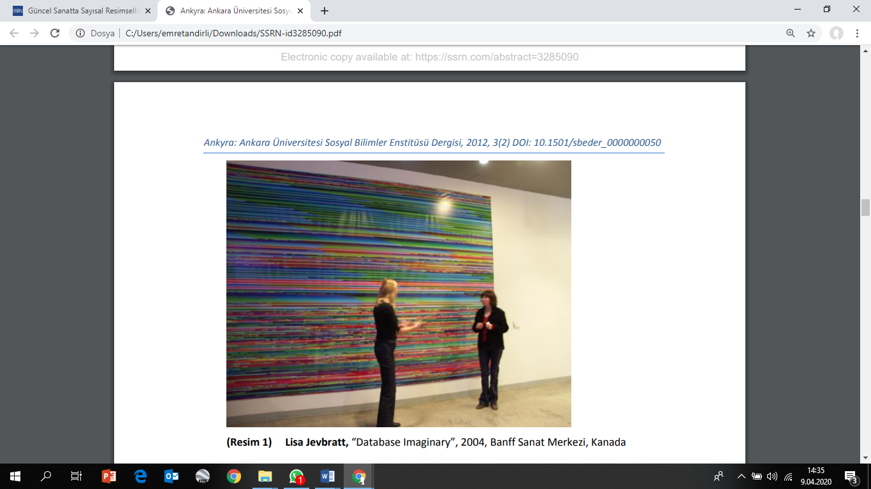

(Resim 1) Lisa Jevbratt, “Database Imaginary”, 2004, Banff Sanat Merkezi, Kanada

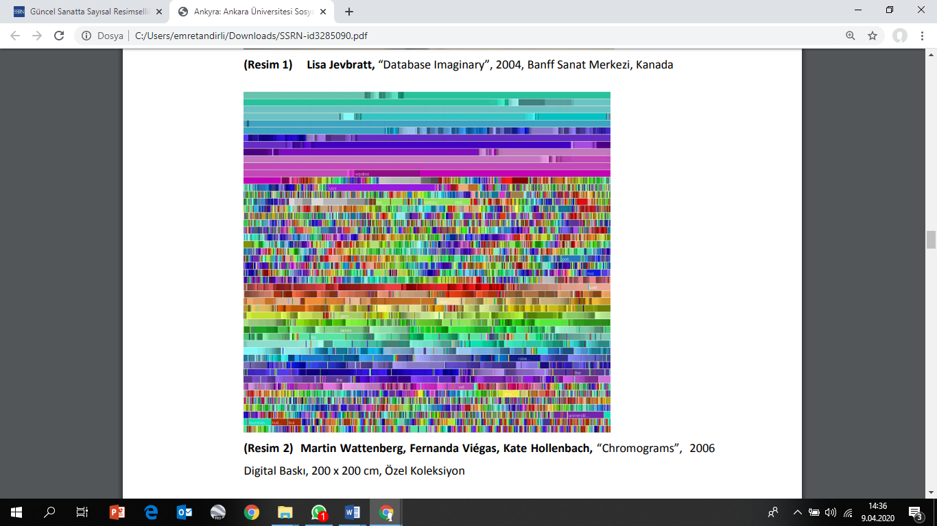

(Resim 2) Martin Wattenberg, Fernanda Viégas, Kate Hollenbach, *Chromograms*,

2006 Digital Baskı, 200 x 200 cm, Özel Koleksiyon

Dijital medyumun bir özelliği de internet ortamında paylaşılabilir bir sanal-etkileşimli kapasiteye sahip olmasıdır. Alexei Shulgin, Vivian Selbo, Peter Halley, Nathalie Bookclin, Mark Nepier, Sawad Brooks gibi sanatçılar eserlerinde sanal-etkileşimli kapasiteyi kullanarak Baudrillard’ın kaygı duyduğu ‘trans-estetiğe’ karşı koyarak yeni bir ‘revival (canlanan) – estetik’ anlayışı ortaya koymuşlardır. Ancak internet-sanatı ve dijital imge sanatı uygulamacıları arasında en çok resimsel lezzetleri görsel şölene dönüştüren, 1980 sonrası resimsel eğilimlerin öncülerinden Gerhard Richter’in bayrağını sayısal platforma dalgalandıran yine Jewbratt olmuştur. “*Sanat eserinin modern ve aynı zamanda da romantik algısı internet ağında mümkün olabilir*.” (Greene, 2005). Rachel Green, ayrıca Jewbratt’ın eserleri ile ilgili şu değerlendirmeleri yapmaktadır;

*“C5 adını verdiği veri tabanını kullanarak Jewbratt eserinde beş ayrı paralel web içeriğini görsel şölene dönüştürerek sunmaktadır. Eserindeki her bir piksel web tabanlı bir adresin içeriğini temsil etmekte ve her bir piksel temsil ettiği web adresinin kod rengi ile gösterilmektedir. Renkli piksellerin herhangi biri üzerine tıklandığında yepyeni rengârenk bir dünya ile karşılaşırız… Sonsuz sayılabilecek web aleminde Jevbratt sadece belli bir web coğrafyasının deneyimini çağdaş sayısal bir pitoreskle bize aktarmaktadır.” (Greene, 2005).*

George Saurat’nın iki senesini alan Grand Jatte Adasında bir Pazar Günü tablosu, 19. yüzyılın sonlarında optik yanılsamaya dayanan yeni bir algı sistemi getirmiş, dolayısıyla yepyeni bir resim okumasını gerekli kılmıştır. (Resim 3) Bugün Jewbratt ile gelinen nokta ise Seurat’yı çok gerilerde bırakmış görünüyor. Ancak Seurat’da da Jewbratt’da değişmeyen motivasyon ise ortaya koymuş oldukları eserlerin izleyici için keyifli bir seyir sunmanın ötesinde optik ve teknolojik olanakları zorlayan bilimsel arayışların sonucu olmasından kaynaklanmaktadır. Seurat’nın çalışma yüzeyi ile Jewbratt’ın çalışma yüzeyi arasındaki temel farka Gilles Deleuze de dikkati çekmektedir. Baudrillard gibi o da sayısal medyumdaki okumanın görsel olmaktan ziyade sese dayalı olmaya meyilli olduğunu belirtmekte, temel yapısal farkı da kimyasal ile fizikselin analojisine yani boya katmanları ile elektrik akımları analojisine dayandırmaktadır. Deleuze, Pourparlers (Görüşmeler) adlı derleme kitabında bu analojiyi çarpıcı şekilde dile dile getirmektedir.

*“Sayısal imge klasik imgeden farklıdır; Boyanın yanılsamacı gücü aracılığı ile insanın hayal gücü büyülü bir atmosfere dönüşmektedir. Ancak Sayısal imge büyülü manzaraların seyirlik tefekkürü yerine duyuları istem dışı aktifleştiren radyasyonlu atmosferle okunmaktadır.” (Deleuze, 1990).*

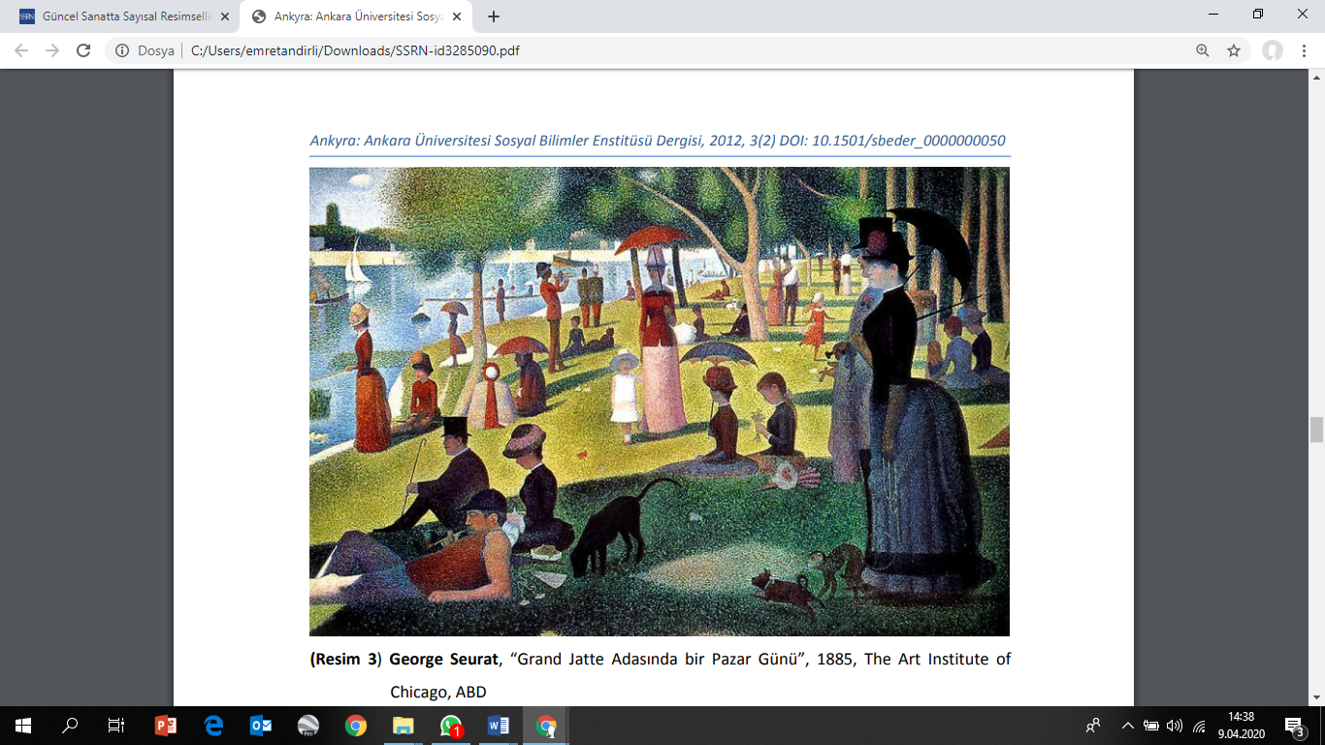

(Resim 3) George Seurat, *Grand Jatte Adasında bir Pazar Günü*, 1885, Chicago Sanat Enstitüsü, ABD

Günümüzde, doğa imgesinin 21. yüzyıl idealizasyonunu teknolojik bir yapaylığın içinde, dolayısıyla da esrarengiz bir şiirselliğin, yani bilgisayar ekranlarının standart paketi içinde buluruz. Bu çağdaş ve popüler elektronik resimsellik, güncel sanattan emekli olmuş yaşlı estetiğin kendine bulduğu oyalantı gibidir. Estetik yargılardan yani ‘güzel’den arındırılan sanatın çıkmaza girdiğini belirten Baudrillard, günümüzde hemen herkesin gelişmiş teknolojinin sunduğu görsel efekt manipülasyonları sunan programları kullanarak birer yaratıcı sanatçıya dönüştüğünü öne sürmektedir. Ancak bu yaratıcılık, gerçekten sanat olarak bize sunulan yapıtların meşruluğunu sorgulatacak bir durum ortaya koyduğundan oldukça tehlikeli olarak görülür bu ünlü sosyolog tarafından. Jean Baudrillard’ın görüşlerini ele alan ve yorumlayan Gülnaz Saraçoğlu internette yayımlanan bir makalesinde şunları kaleme almıştır;

*“Jean Baudrillard'a sanat göre minimal olmaya, maddesizleşmeye zorlanarak, son bir yüzyıldır yok oluşunu oynamaktadır. Oysa tüm bunlar olurken diğer yandan her türlü içerikten arınmış saf bir biçim olarak estetik, tüm yaşam alanlarına aktarılarak maddeleşmektedir. Simülasyon evreninde, tüm yok olan biçimler gibi sanat da bilinen biçimleriyle yok olurken, estetik Baudrillard'ın dediği gibi uçsuz bucaksız yapay bir müzede ve zincirinden boşanmış reklamcılıkta varlığını sürdürecektir.” (Saraçoğlu, 2011).*

Baudrillard’ın, Reklamcılık aracılığı ile sanatın yeniden alışık olduğu estetik görsel şölene kavuşmasını vurguladığı ifadeleri yorumlarken Saraçoğlu aslında bize aslında umut verici bir yazı kaleme almıştır. Öte yandan *Kötünün Şeffaflığı* adlı eserinde Baudrillard yine kendi ifadeleri ile çevremizi saran hatta bir kısmını akıllı cihazlarımızla ürettiğimiz görsel istif ile ilgili olarak daha karamsar bir resim çizmektedir;

“*Görüntüleri yok edenlerden değil, görülecek hiçbir şeyin olmadığı bir görüntü bolluğu üretenlerdeniz. Çağdaş görüntülerin büyük çoğunluğu-video, resim, plastik sanatlar, görsel-işitsel ve sentez görüntüler, görülecek hiçbir şeyin olmadığı düz anlamda görüntüler; izsiz, gölgesiz, sonuçsuz görüntülerdir.*” (Baudrillard, 1990)

Estetiğin reklam ve dünyevi zevklerin esiri olmaya başladığı, dolayısıyla da izsiz, gölgesiz ve sonuçsuzlaştığı, uçsuz bucaksız görüntü rekabetinin çorbaya ve hatta çöplüğe dönüştüğü gündelik yaşantımız içinde ayıkladığımız bu mekanik ve standart imgeler doğanın arınmış ve insansız öte âlemlerini temsil etmekte, sanal cennetleri görünür kılmaktadır adeta. Wall papers, (Fonds d’écrans: Orjinal Başlığı ile Duvar Resimeri) (Resim 4), doğanın yüzyıllardır süregelen pitoresk olgusuna güncel bir yorum, belki de bir tanımlama getirmiştir.

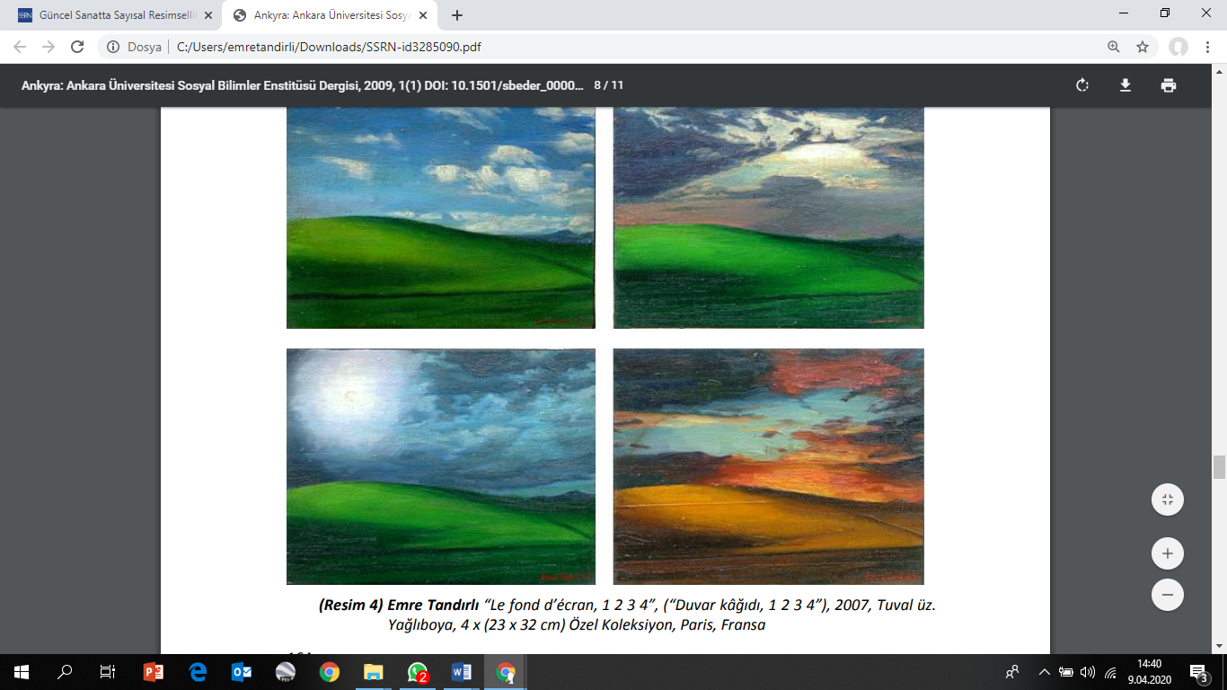

(Resim 4) Emre Tandırlı *Le fond d’écran, 1 2 3 4, (Duvar kâğıdı, 1 2 3 4*), 2007,

Tuval üzerine yağlıboya, 4 x (23 x 32 cm) Özel Koleksiyon, Paris, Fransa

Duvar Kâğıdı adını taşıyan bu dörtlü serinin ilham kaynağı, aslında 1990’ların ortalarında tüm dünyada birdenbire büyük bir üze kavuşan *Bliss* (*Mutluluk*) adlı bir Windows XP sabit ekran görüntüsüdür. 1996 yılında yeni geliştirilen Windows XP için Microsoft mühendislerinin sabit bir ekran görüntüsü aradığı sırada, Charles O'Rear tarafından Kaliforniya’nın kırsal bölgelerinde çektiği bu fotoğrafı keşfetmesi ile bu imge dünya çapında birdenbire büyük bir üne kavuşmuştur. Windows XP’ye ticari anlamda büyük bir başarı sağlayan bu fotoğrafı çeken O’Rear’ın bu fotoğrafı tüm zamanların en çok görüntülenen fotoğraflarından biri olmuştur. Bu ün bilişim teknolojisinin görsel ve estetik açıdan küresel gücünün ileriki süreçte de ne kadar etkili olabileceği hakkında da fikir vermekteydi. Her biri dört ayrı hava koşulunu temsil eden bu dört tuvalden oluşan *Duvar Kâğıdı* adlı seride Kavramsal açıdan bu gücü vurgulamanın çöplüğe dönüşen görüntü rekabeti içinde ayıklanan doğanın arınmış ve insansız öte âlemlerini temsil eden birer ikona dönüşmesi ile bir ilgilisi vardır.

Bu imgeler anonimleşmiş bir idealizasyonu da ortaya koymaktadırlar. Sayısal dünyanın en bilindik imgelerinden tekrar geleneksel malzeme diline dönüştürülmüş kavramsal ve resimsel bir yorumdur. Dolayısıyla gerçek doğa görünümlerinin bir tür gerçek-üstü simülasyonlarına dönüşmektedirler. Her yerde karşımıza çıkan banal bir imge olarak görünebilirler, ancak özgün resimsel yorumla, günümüz bilgi teknolojilerinin bize sunduğu ortamda ortaya çıkan yeni ideal güzelliğin mistik ve sanal cennetleri olarak temsil edilen imgelere dönüşmektedirler.

# Sonuç

Dijital imgenin yapısal özellikleri bize sanat üretimindeki geleneksel resimsel ifade biçimlerinden algısal olarak farklı bir nitelik arz edebilirler. Güncel sanatın bu yeni dijital mecraları izleyiciyi bilişimsel olarak sanal etkileşimli bir tür trans-estetik ile karşı karşıya bırakarak, kavramsal bir okumayı gerekli kılmaktadır. Tutarlı, nitelikli ve daha önce denenmemiş, dolayısıyla da yaratıcı eser aracılığı ile varlığımız, sosyo-kültürel, gelişimimiz ve yaşam biçimlerimiz sorgulanarak, post-modernist bir tavır ve etkileşimli bir yöntemle pek çok özeleştiriler de gündeme getirecektir. Kavramsal ve soyut özellikleri ile dijital mecralar, toplumlar üzerinde potansiyel etki gücü yüksek olan bir ifade biçimidir.

Ayrıca Baudrillard’ın belirttiği üzere bu dijital dil, sanal ve simülatif özelliklere sahip, böylelikle soyut ve maddesiz bir yaklaşım çerçevesinde Plâtoncu düşünce sistemine paralel bağlamda yeni bir kült ortaya çıkmasında da etkili olmaktadır. Bu yeni kült doğaya tapmak ya da doğanın sahibi olan “naos” gibi antik çağın çok tanrılı dinlerine alternatif olarak gelişen tek tanrılı inanışa geçiş kültlerinin Rönesans’ı gibi sıra dışı bir durumu nitelememektedir elbette. Bu kült içimize işlemiş olan cennet imgeleminin gizemine ilişkin ideal bir güzelliğin görselliği ile temsil edilmekte ve görselleşmektedir. Doğa’nın resimsel temsili sanatın yüzyıllardan beri gelen araştırma konusu olmuş, belki de sanatın insana sunduğu en yüce ve tanrısal tema olmuştur. Evlerin bir köşesinde duvarı boydan boya kaplayan duvar kâğıdı resimlerinde sonbahar ağaçları hüzünle karışık huzur duygusu ile bizi sarmakta ve o dört duvardan çok uzaklara taşımakta idi, aynı şimdi bilgisayarların üzerindeki duvar kâğıtlarının yoğun iş temposunda bunalan çalışan kesimi bir an olsun öte alemlere taşıması gibi. İnternet ortamında paylaşımlı ve sanal etkileşimli yeni resimsel ifade biçimleri bir yana tinsel ve idealist mistisizmin elektronik temsili gibi görünen bu gizemli imgeler tuval üzerinde geleneksel tekniklerle tekrar resmederek post modern bir sorgulama ve eleştirel bir bakış açısı ile izleyiciye sunulmaktadır.

Günümüz sanatından ilgili bir kısım örnek ve özgün bir eser ekseninde dijital medyumun resimsel ifade biçimini benimseyen ve ‘estetik-revival’ (yeniden canlanmış estetik) anlayışın gündeme taşınması, insan olmanın getirdiği tinsel ve öznel özelliklerin de yadsımaması açısından da kaçınılmaz hale gelmektedir.

# Kaynakça

Antmen, A., (2008), 20. Yüzyıl Batı Sanatı, İstanbul, Sel Yayıncılık

Bachelard, G. (1977). La terre et les rêveries du repos: J. Corti.

Baudrillard, J. (1990). La transparence du mal: essai sur les phénomènes extrêmes. (No Title).

Benjamin, W. (1995). Tekniğin Olanaklarıyla Yeniden Üretilebildiği Çağda Sanat Yapıtı, Pasajlar. Çev. Ahmet Cemal, Yapı Kredi Yayınları, İstanbul.

Couchot, E. (1998). La technologie dans l'art: de la photographie à la réalité virtuelle. (No Title).

Deleuze, G. (1990). Pourparlers Paris: Les Éditions de Minuit.

Gençler, B. (2015). 20. yüzyıl Batı sanatında dışavurumcu oto-portre. Bursa Uludag University (Turkey),

Greene, R. (2005). l’Art Internet,(İnternet Sanatı). In: Paris, Thames & Hudson Yayıncılık.

Lachaud, J.-M. ve Lussac, O. (2007). Arts et nouvelles technologies.

Saraçoğlu, G. (2011). Jean Baudrillard ve Simülasyon. Sinemasal Dergisi.

Saraçoğlu, G., (2011), Baudrillard ve Simülasyon, (2011), http://isyananarsi.blogspot.com/2011/03/jean-baudrillard-ve-simulasyon.html

Vignaux, G. (2013). Du signe au virtuel. Les nouveaux chemins de l'intelligence: Média Diffusion. Elektronik Kaynaklar